РАБОЧАЯ ТЕТРАДЬ СТУДЕНТА

УП.11 «Разработка, администрирование и защита баз данных»
Специальность: 09.02.07 Информационные системы и программирование
Пара № 3: «Первый SQL-запрос. SELECT, WHERE, ORDER BY»
Продолжительность: 90 минут
Дата: 12.10.2026
Студент: Аристов Иван Сергеевич
Группа: ЗИП-1-24

📋 ОБЩИЕ СВЕДЕНИЯ
Параметр | Значение
Тема пары | Первый SQL-запрос. SELECT, WHERE, ORDER BY
Компетенции | ПК 11.1, ПК 11.4, ОК 02
Цель | Научиться самостоятельно писать SQL-запросы для выборки данных
Задачи | 1. Изучить синтаксис SELECT. 2. Изучить WHERE. 3. Изучить ORDER BY. 4. Самостоятельно выполнить задания
Формат | Очный
Технология | Программированное обучение + разноуровневые задания
ИКТ | МЭШ, онлайн-документация, pgAdmin/MySQL Workbench

🎯 ЦЕЛЬ ПАРЫ
После этой пары вы сможете:
- Самостоятельно писать запросы SELECT;
- Фильтровать данные через WHERE;
- Сортировать данные через ORDER BY;
- Использовать операторы сравнения;
- Использовать логические операторы;
- Использовать специальные операторы (LIKE, IN, BETWEEN, IS NULL).

📚 ТЕОРЕТИЧЕСКАЯ ЧАСТЬ (20 минут)

1. Синтаксис SELECT
SELECT — это SQL-запрос для выборки данных из таблицы.
Общий синтаксис:
sql
SELECT column1, column2 FROM table_name;
Псевдокод:
text
ВЫБРАТЬ столбец1, столбец2 ИЗ таблицы;

2. Выбор всех данных
sql
SELECT * FROM students;
Псевдокод:
text
ВЫБРАТЬ всё ИЗ students;
Символ * означает «все столбцы».

3. Фильтрация данных (WHERE)
WHERE — это условие для фильтрации данных.
Общий синтаксис:
sql
SELECT column1 FROM table_name WHERE condition;
Псевдокод:
text
ВЫБРАТЬ столбец1 ИЗ таблицы ГДЕ условие;

4. Операторы сравнения
Оператор | Значение | Псевдокод
= | Равно | ГДЕ age РАВНО 20
> | Больше | ГДЕ age БОЛЬШЕ 20
< | Меньше | ГДЕ age МЕНЬШЕ 20
>= | Больше или равно | ГДЕ age БОЛЬШЕ_ИЛИ_РАВНО 20
<= | Меньше или равно | ГДЕ age МЕНЬШЕ_ИЛИ_РАВНО 20
<> | Не равно | ГДЕ age НЕ_РАВНО 20

5. Логические операторы
Оператор | Значение | Псевдокод
AND | И | условие1 И условие2
OR | Или | условие1 ИЛИ условие2
NOT | Не | НЕ условие

6. Специальные операторы
Оператор | Значение | Псевдокод
LIKE | Поиск по шаблону | name ПОДОБНО 'И%'
IN | В списке | age В (20, 21, 22)
BETWEEN | В диапазоне | age МЕЖДУ 20 И 25
IS NULL | Пустое значение | email ЕСТЬ ПУСТО
IS NOT NULL | Не пустое | email НЕ_ПУСТО

7. Сортировка данных (ORDER BY)
ORDER BY — сортировка данных.
Общий синтаксис:
sql
SELECT column1 FROM table_name ORDER BY column1 ASC|DESC;
Параметр | Значение | Псевдокод
ASC | По возрастанию | ПО_ВОЗРАСТАНИЮ
DESC | По убыванию | ПО_УБЫВАНИЮ

8. Ограничение количества строк (LIMIT)
sql
SELECT * FROM students LIMIT 5;
Псевдокод:
text
ВЫБРАТЬ всё ИЗ students ОГРАНИЧИТЬ 5;

9. Псевдонимы (AS)
sql
SELECT name AS student_name FROM students;
Псевдокод:
text
ВЫБРАТЬ name КАК student_name ИЗ students;

🛠️ ПРАКТИЧЕСКАЯ ЧАСТЬ (50 минут)

ЗАДАНИЕ 1: Подготовка базы данных (10 минут)
Задание 1.1. Создайте БД practice_db
Подсказка (псевдокод):
text
СОЗДАТЬ БАЗУ_ДАННЫХ practice_db;
Ваш SQL:
Sql
CREATE DATABASE practice_db;
Результат: ☑ БД создана
📸 Вставьте скриншот:
[Место для скриншота]
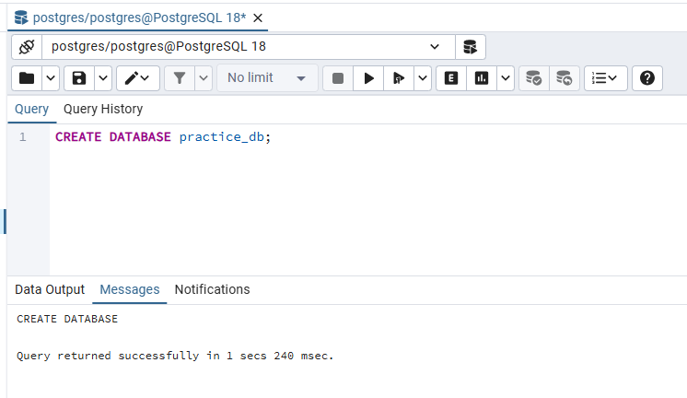
Задание 1.2. Подключитесь к БД
Подсказка (псевдокод):
text
ПОДКЛЮЧИТЬСЯ К practice_db;
Ваш SQL:
sql
Результат: ☑ Подключение выполнено
📸 Вставьте скриншот:
[Место для скриншота]
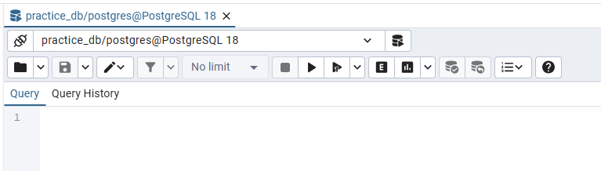
Задание 1.3. Создайте таблицу students
Поле | Тип | Ограничение
id | SERIAL | PRIMARY KEY
name | VARCHAR(100) | NOT NULL
age | INTEGER | CHECK (age > 0)
email | VARCHAR(100)
city | VARCHAR(100)
course | INTEGER | CHECK (course > 0)
Подсказка (псевдокод):
text
СОЗДАТЬ ТАБЛИЦУ students (
id ЦЕЛОЕ_АВТО_КЛЮЧ,
name СТРОКА(100) НЕ_ПУСТО,
age ЦЕЛОЕ ПРОВЕРКА(age > 0),
email СТРОКА(100),
city СТРОКА(100),
course ЦЕЛОЕ ПРОВЕРКА(course > 0)
);
Ваш SQL:
Sql
CREATE TABLE students (
id SERIAL PRIMARY KEY,
name VARCHAR(100) NOT NULL,
age INTEGER CHECK (age > 0),
email VARCHAR(100),
city VARCHAR(100),
course INTEGER CHECK (course > 0)
);
Результат: ☑ Таблица создана
📸 Вставьте скриншот:
[Место для скриншота]
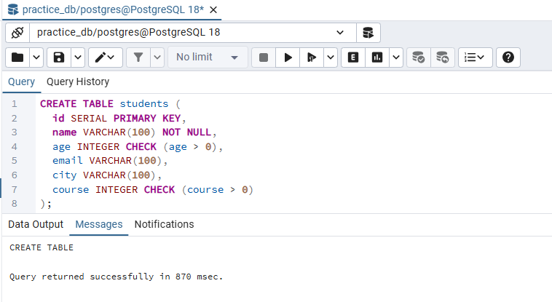
Задание 1.4. Вставьте 10 записей
name | age | email | city | course
Иванов Иван | 20 | ivanov@mail.ru | Москва | 2
Петров Пётр | 21 | petrov@mail.ru | Санкт-Петербург | 3
Сидорова Анна | 19 | sidorova@mail.ru | Москва | 1
Кузнецова Екатерина | 22 | kuznetsova@mail.ru | Казань | 4
Смирнов Дмитрий | 20 | smirnov@mail.ru | Москва | 2
Попов Алексей | 23 | popov@mail.ru | Новосибирск | 4
Васильева Ольга | 19 | vasileva@mail.ru | Москва | 1
Соколов Павел | 21 | sokolov@mail.ru | Санкт-Петербург | 3
Михайлова Татьяна | 20 | mikhailova@mail.ru | Казань | 2
Новикова Наталья | 22 | novikova@mail.ru | Москва | 4
Подсказка (псевдокод):
text
ВСТАВИТЬ В students (name, age, email, city, course) ЗНАЧЕНИЯ
('Иванов Иван', 20, 'ivanov@mail.ru', 'Москва', 2),
...;
Ваш SQL:
Sql
INSERT INTO students (name, age, email, city, course) VALUES
('Иванов Иван', 20, 'ivanov@mail.ru', 'Москва', 2),
('Петров Пётр', 21, 'petrov@mail.ru', 'Санкт-Петербург', 3),
('Сидорова Анна', 19, 'sidorova@mail.ru', 'Москва', 1),
('Кузнецова Екатерина', 22, 'kuznetsova@mail.ru', 'Казань', 4),
('Смирнов Дмитрий', 20, 'smirnov@mail.ru', 'Москва', 2),
('Попов Алексей', 23, 'popov@mail.ru', 'Новосибирск', 4),
('Васильева Ольга', 19, 'vasileva@mail.ru', 'Москва', 1),
('Соколов Павел', 21, 'sokolov@mail.ru', 'Санкт-Петербург', 3),
('Михайлова Татьяна', 20, 'mikhailova@mail.ru', 'Казань', 2),
('Новикова Наталья', 22, 'novikova@mail.ru', 'Москва', 4);
Результат: ☑ 10 записей вставлено
📸 Вставьте скриншот:
[Место для скриншота]
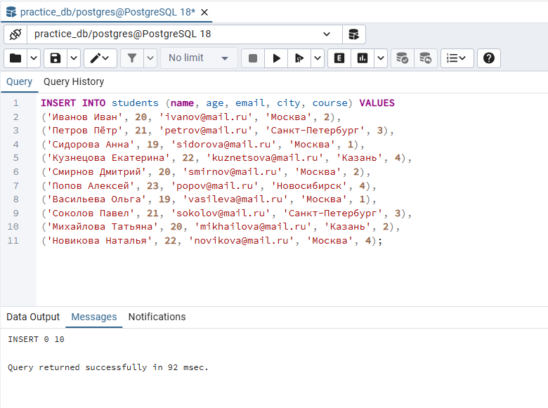

ЗАДАНИЕ 2: SELECT (10 минут)
Задание 2.1. Выбрать все данные
Подсказка (псевдокод):
text
ВЫБРАТЬ всё ИЗ students;
Ваш SQL:
Sql
SELECT * FROM students;

Результат:
id | name | age | email | city | course
1 | Иванов Иван | 20 | ivanov@mail.ru | Москва | 2
2 | Петров Пётр | 21 | petrov@mail.ru | Санкт-Петербург | 3
3  4 | Сидорова Анна  Кузнецова Екатерина | 19  22 | sidorova@mail.ru  kuznetsova@mail.ru | Москва  Казань | 1  4
5 | Смирнов Дмитрий | 20 | smirnov@mail.ru | Москва | 2
6 | Попов Алексей | 23 | popov@mail.ru | Новосибирск | 4
7 | Васильева Ольга | 19 | vasileva@mail.ru | Москва | 1
8 | Соколов Павел | 21 | sokolov@mail.ru | Санкт-Петербург | 3
9 | Михайлова Татьяна | 20 | mikhailova@mail.ru | Казань | 2
10 | Новикова Наталья | 22 | novikova@mail.ru | Москва | 4
📸 Вставьте скриншот:
[Место для скриншота]
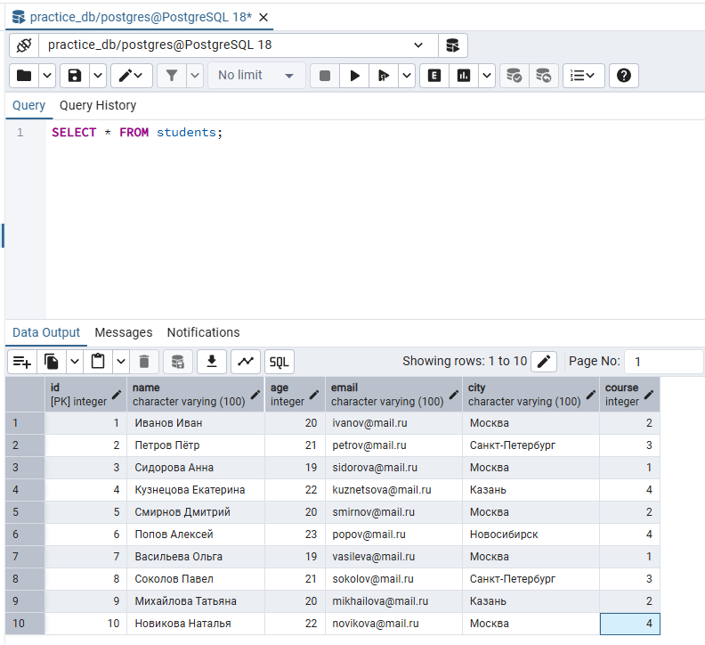
Задание 2.2. Выбрать только имя и возраст
Подсказка (псевдокод):
text
ВЫБРАТЬ name, age ИЗ students;
Ваш SQL:
Sql
SELECT name, age FROM students;
Результат:
name | age
Иванов Иван | 20
Петров Пётр | 21
Сидорова Анна | 19
Кузнецова Екатерина | 22
Смирнов Дмитрий | 20
Попов Алексей | 23
Васильева Ольга | 19
Соколов Павел | 21
Михайлова Татьяна | 20
Новикова Наталья | 22
📸 Вставьте скриншот:
[Место для скриншота]
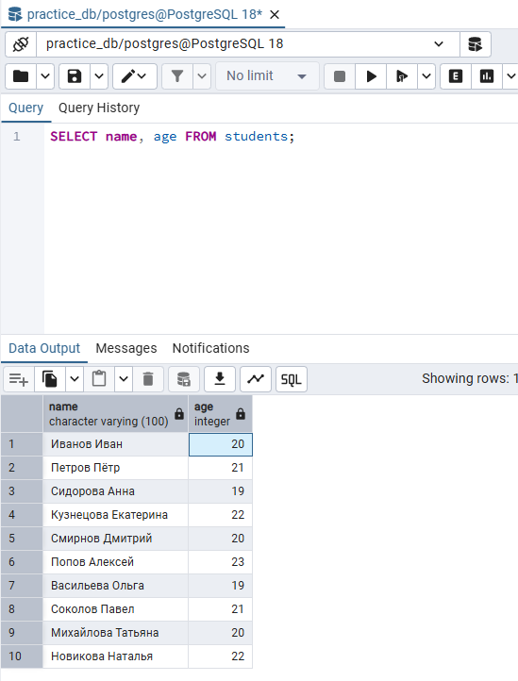
Задание 2.3. Выбрать имя, город и курс
Подсказка (псевдокод):
text
ВЫБРАТЬ name, city, course ИЗ students;
Ваш SQL:
Sql
SELECT name, city, course FROM students;
Результат:
name | city | course
📸 Вставьте скриншот:
[Место для скриншота]
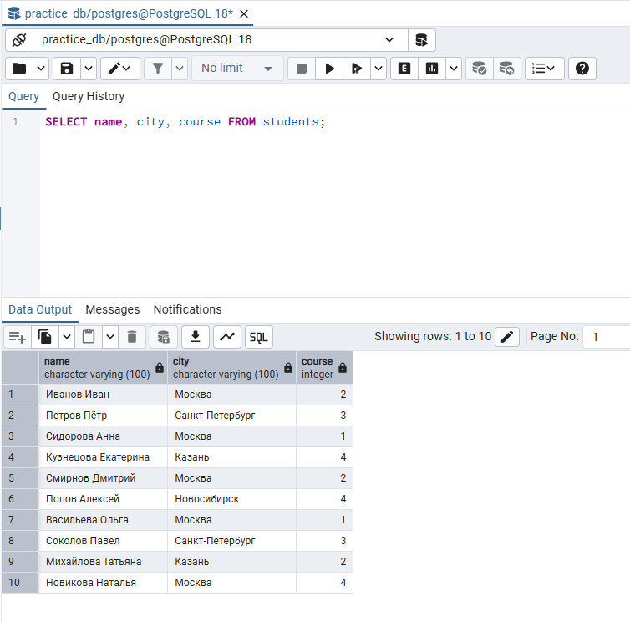
Задание 2.4. Псевдонимы
Подсказка (псевдокод):
text
ВЫБРАТЬ name КАК student_name, age КАК student_age ИЗ students;
Ваш SQL:
Sql
SELECT name AS student_name, age AS student_age FROM students;
Результат:
student_name | student_age
📸 Вставьте скриншот:
[Место для скриншота]
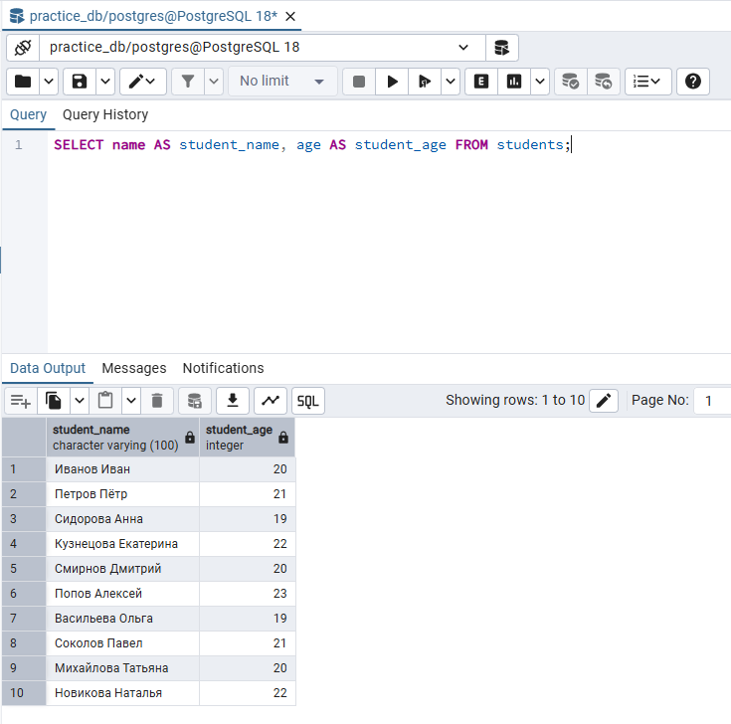

ЗАДАНИЕ 3: WHERE (15 минут)
Задание 3.1. Студенты старше 20 лет
Подсказка (псевдокод):
text
ВЫБРАТЬ всё ИЗ students ГДЕ age БОЛЬШЕ 20;
Ваш SQL:
sql
SELECT * FROM students WHERE age > 20;
Результат:
id | name | age | email | city | course
📸 Вставьте скриншот:
[Место для скриншота]
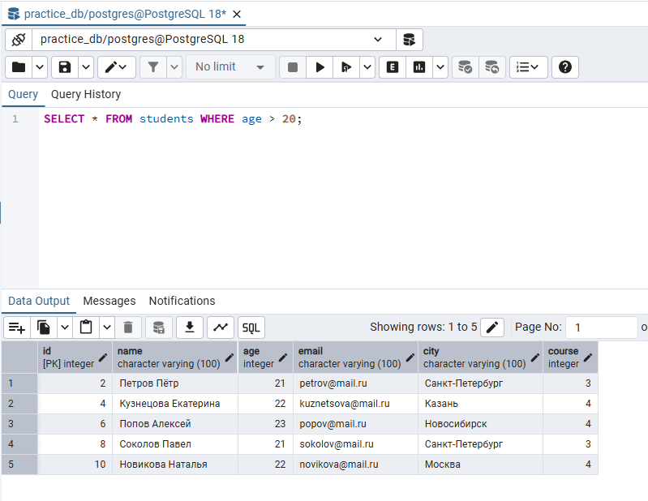

Задание 3.2. Студенты из Москвы
Подсказка (псевдокод):
text
ВЫБРАТЬ всё ИЗ students ГДЕ city РАВНО 'Москва';
Ваш SQL:
Sql
SELECT * FROM students WHERE city = 'Москва';
Результат:
id | name | age | email | city | course
📸 Вставьте скриншот:
[Место для скриншота]
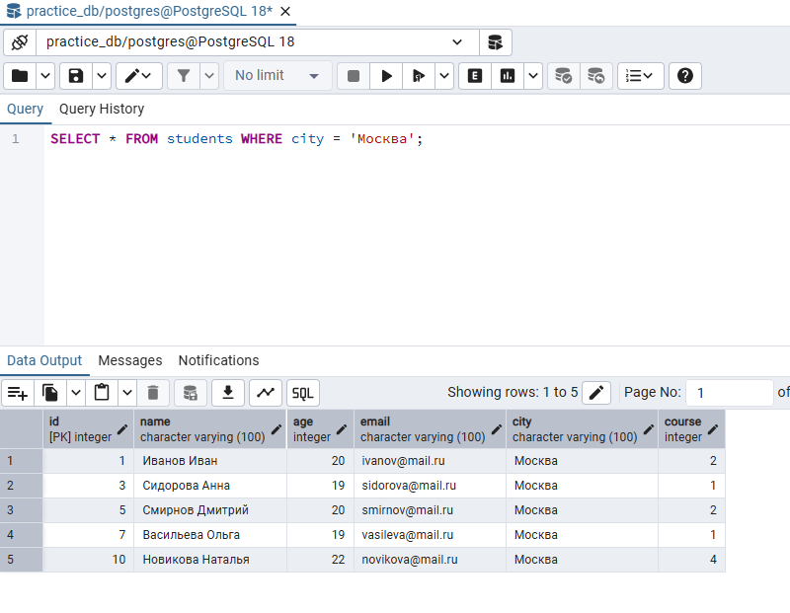
Задание 3.3. Студенты 2 курса
Подсказка (псевдокод):
text
ВЫБРАТЬ всё ИЗ students ГДЕ course РАВНО 2;
Ваш SQL:
Sql
SELECT * FROM students WHERE course = 2;
Результат:
id | name | age | email | city | course
📸 Вставьте скриншот:
[Место для скриншота]
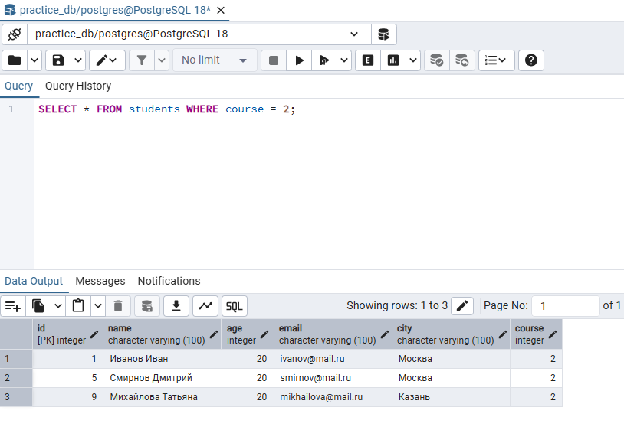

Задание 3.4. Студенты старше 20 лет И из Москвы
Подсказка (псевдокод):
text
ВЫБРАТЬ всё ИЗ students ГДЕ age БОЛЬШЕ 20 И city РАВНО 'Москва';
Ваш SQL:
Sql
SELECT * FROM students WHERE age > 20 AND city = 'Москва';
Результат:
id | name | age | email | city | course
📸 Вставьте скриншот:
[Место для скриншота]
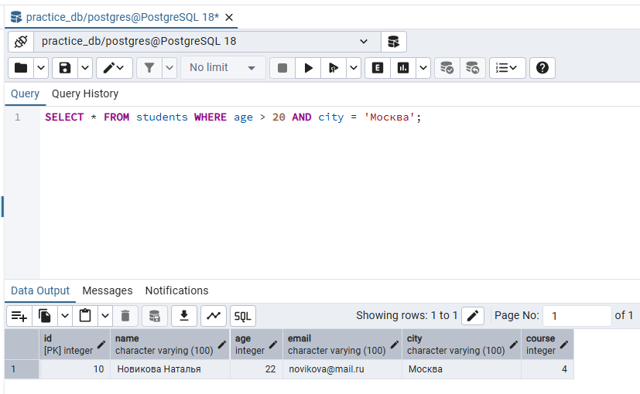
Задание 3.5. Студенты из Москвы ИЛИ из Казани
Подсказка (псевдокод):
text
ВЫБРАТЬ всё ИЗ students ГДЕ city РАВНО 'Москва' ИЛИ city РАВНО 'Казань';
Ваш SQL:
Sql
SELECT * FROM students WHERE city = 'Москва' OR city = 'Казань';
Результат:
id | name | age | email | city | course
📸 Вставьте скриншот:
[Место для скриншота]
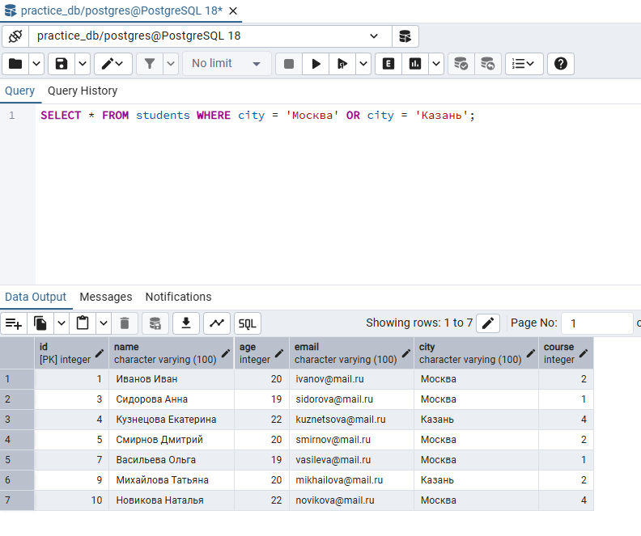
Задание 3.6. Студенты НЕ из Москвы
Подсказка (псевдокод):
text
ВЫБРАТЬ всё ИЗ students ГДЕ НЕ city РАВНО 'Москва';
Ваш SQL:
Sql
SELECT * FROM students WHERE NOT city = 'Москва';
Результат:
id | name | age | email | city | course
📸 Вставьте скриншот:
[Место для скриншота]
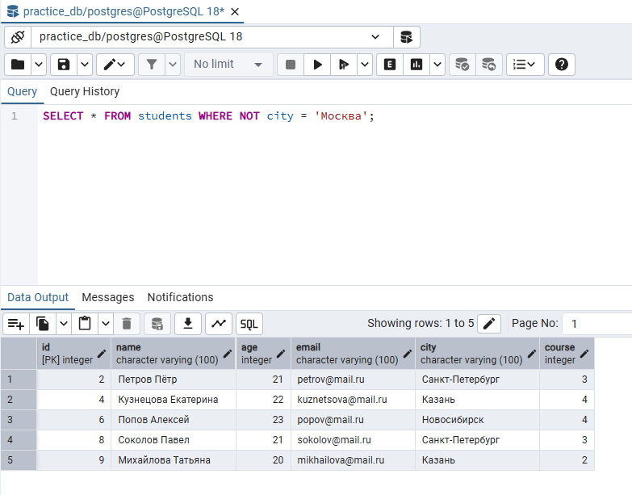
Задание 3.7. Студенты с именем на «И»
Подсказка (псевдокод):
text
ВЫБРАТЬ всё ИЗ students ГДЕ name ПОДОБНО 'И%';
Ваш SQL:
Sql
SELECT * FROM students WHERE name LIKE 'И%';
Результат:
id | name | age | email | city | course
📸 Вставьте скриншот:
[Место для скриншота]
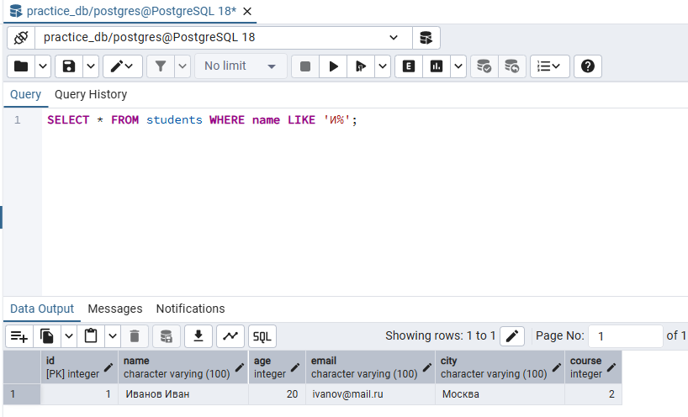
Задание 3.8. Студенты 1, 2 или 3 курса
Подсказка (псевдокод):
text
ВЫБРАТЬ всё ИЗ students ГДЕ course В (1, 2, 3);
Ваш SQL:
Sql
SELECT * FROM students WHERE course IN (1, 2, 3);
Результат:
id | name | age | email | city | course
📸 Вставьте скриншот:
[Место для скриншота]

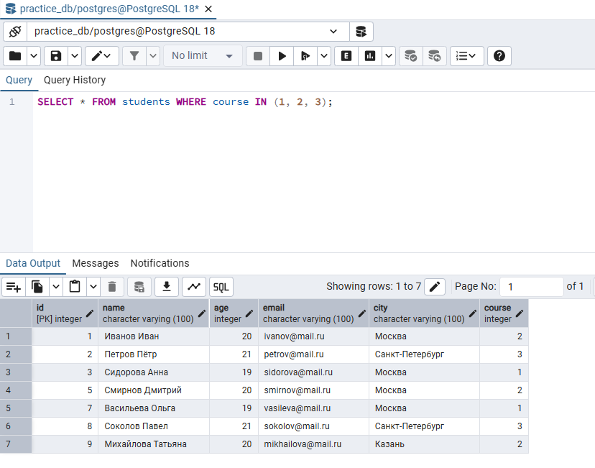
Задание 3.9. Студенты в возрасте от 20 до 22 лет
Подсказка (псевдокод):
text
ВЫБРАТЬ всё ИЗ students ГДЕ age МЕЖДУ 20 И 22;
Ваш SQL:
Sql
SELECT * FROM students WHERE age BETWEEN 20 AND 22;
Результат:
id | name | age | email | city | course
📸 Вставьте скриншот:
[Место для скриншота]
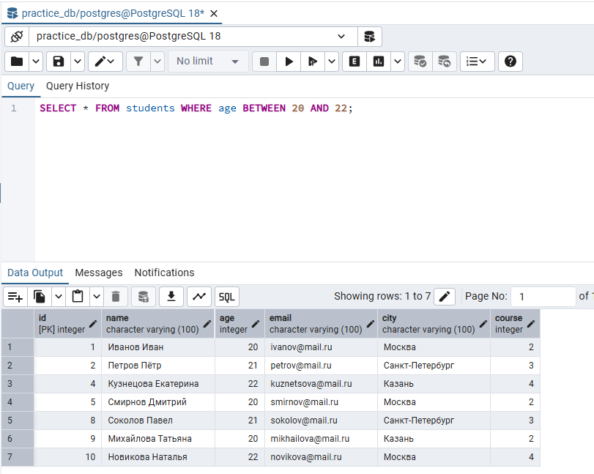

ЗАДАНИЕ 4: ORDER BY (10 минут)
Задание 4.1. Сортировка по возрасту (по возрастанию)
Подсказка (псевдокод):
text
ВЫБРАТЬ всё ИЗ students ПОРЯДОК ПО age ПО_ВОЗРАСТАНИЮ;
Ваш SQL:
Sql
SELECT * FROM students ORDER BY age ASC;
Результат:
id | name | age | email | city | course
📸 Вставьте скриншот:
[Место для скриншота]
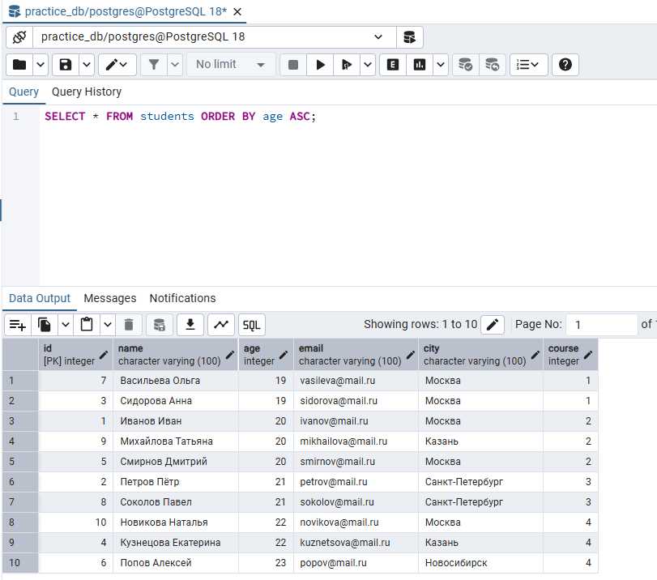
Задание 4.2. Сортировка по возрасту (по убыванию)
Подсказка (псевдокод):
text
ВЫБРАТЬ всё ИЗ students ПОРЯДОК ПО age ПО_УБЫВАНИЮ;
Ваш SQL:
Sql
SELECT * FROM students ORDER BY age DESC;
Результат:
id | name | age | email | city | course
📸 Вставьте скриншот:
[Место для скриншота]
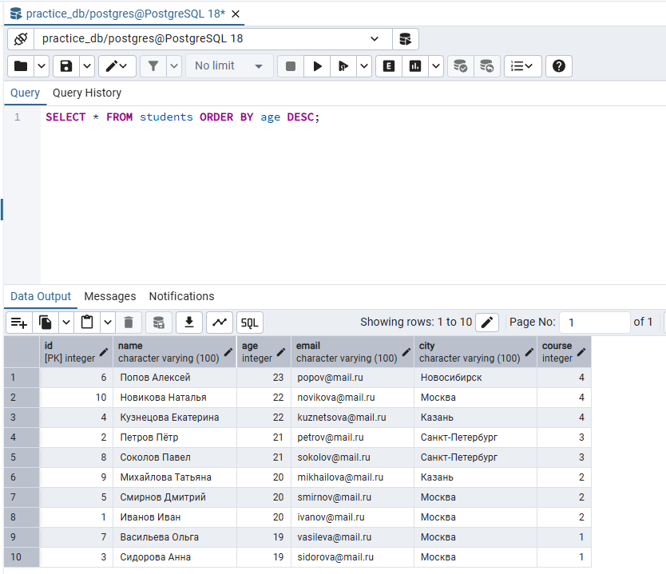
Задание 4.3. Сортировка по имени (по возрастанию)
Подсказка (псевдокод):
text
ВЫБРАТЬ всё ИЗ students ПОРЯДОК ПО name ПО_ВОЗРАСТАНИЮ;
Ваш SQL:
Sql
SELECT * FROM students ORDER BY name ASC;
Результат:
id | name | age | email | city | course
📸 Вставьте скриншот:
[Место для скриншота]
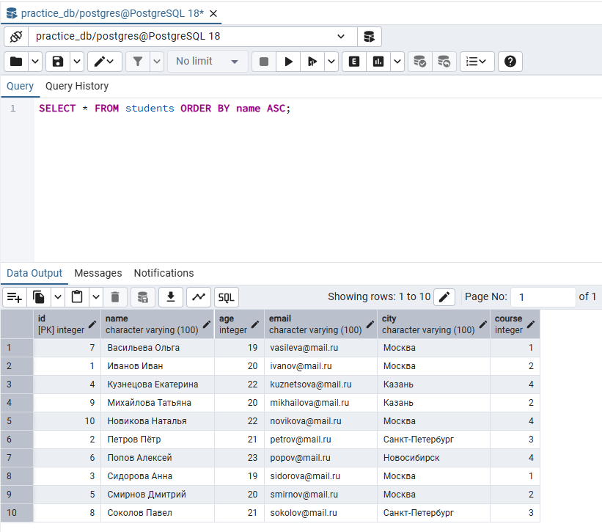
Задание 4.4. Сортировка по двум столбцам
Подсказка (псевдокод):
text
ВЫБРАТЬ всё ИЗ students ПОРЯДОК ПО city ПО_ВОЗРАСТАНИЮ, age ПО_УБЫВАНИЮ;
Ваш SQL:
Sql
SELECT * FROM students ORDER BY city ASC, age DESC;
Результат:
id | name | age | email | city | course
📸 Вставьте скриншот:
[Место для скриншота]
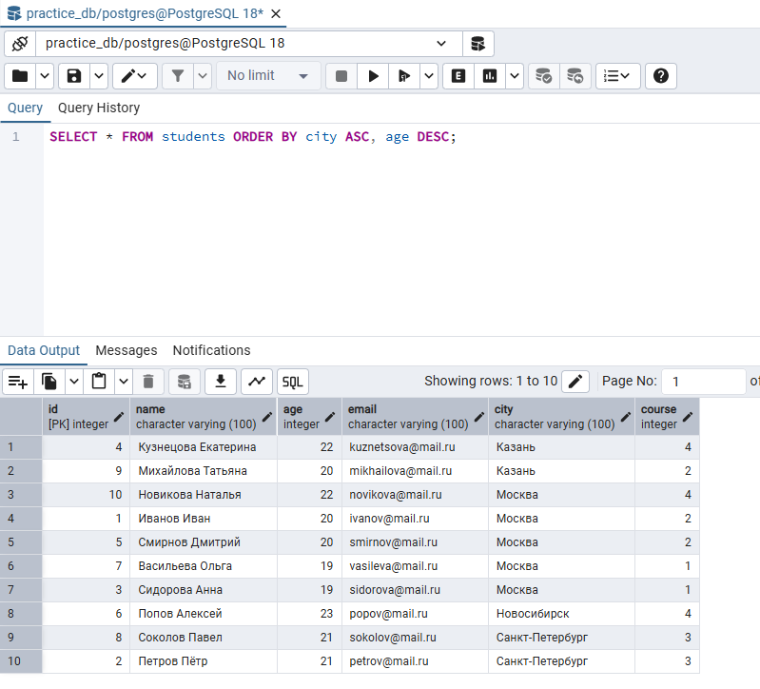

ЗАДАНИЕ 5: Комбинированные запросы (5 минут)
Задание 5.1. WHERE + ORDER BY
Подсказка (псевдокод):
text
ВЫБРАТЬ всё ИЗ students ГДЕ city РАВНО 'Москва' ПОРЯДОК ПО age ПО_УБЫВАНИЮ;
Ваш SQL:
Sql
SELECT * FROM students WHERE city = 'Москва' ORDER BY age DESC;
Результат:
id | name | age | email | city | course
📸 Вставьте скриншот:
[Место для скриншота]
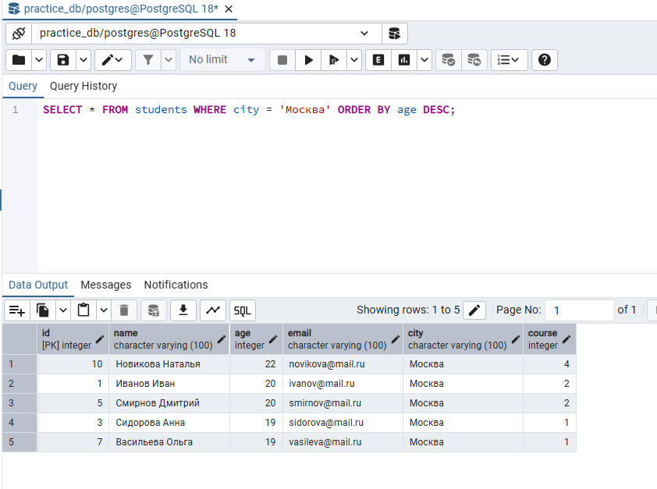
Задание 5.2. WHERE + ORDER BY + LIMIT
Подсказка (псевдокод):
text
ВЫБРАТЬ всё ИЗ students ГДЕ age БОЛЬШЕ 20 ПОРЯДОК ПО age ПО_УБЫВАНИЮ ОГРАНИЧИТЬ 3;
Ваш SQL:
Sql
SELECT * FROM students WHERE age > 20 ORDER BY age DESC LIMIT 3;
Результат:
id | name | age | email | city | course
📸 Вставьте скриншот:
[Место для скриншота]
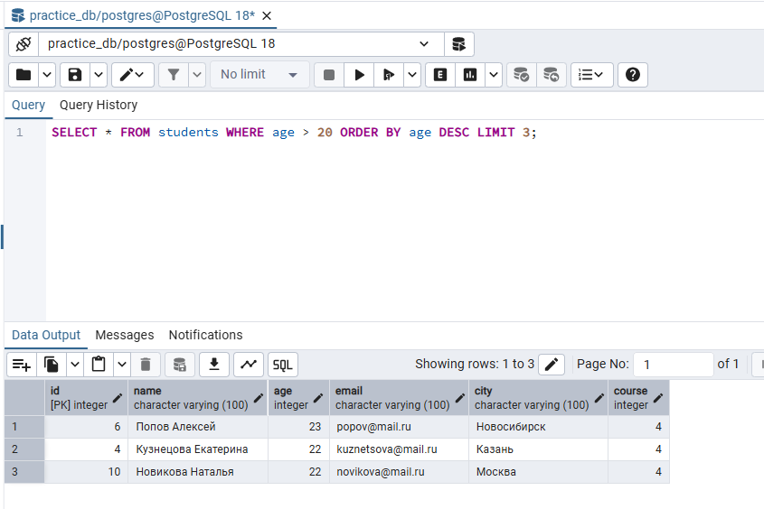

ЗАДАНИЕ 6: Самостоятельная работа (без псевдокода) (10 минут)
Задание 6.1. Выбрать студентов из Казани
Ваш SQL:
Sql
SELECT * FROM students WHERE city = 'Казань';
Результат: ☑
📸 Вставьте скриншот:
[Место для скриншота]
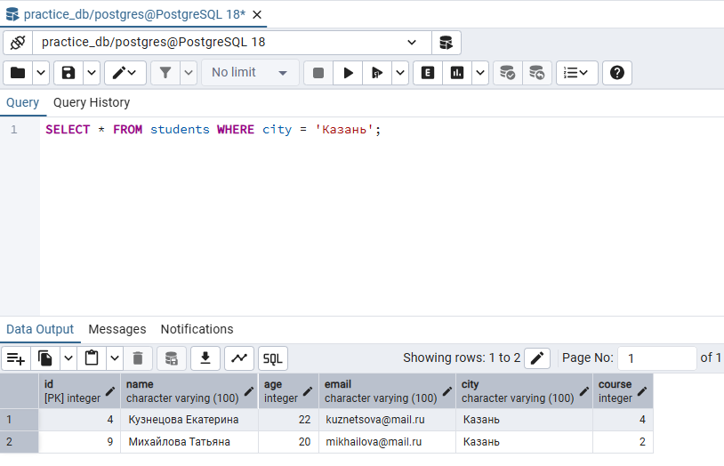
Задание 6.2. Выбрать студентов 4 курса
Ваш SQL:
Sql
SELECT * FROM students WHERE course = 4;
Результат: ☑
📸 Вставьте скриншот:
[Место для скриншота]
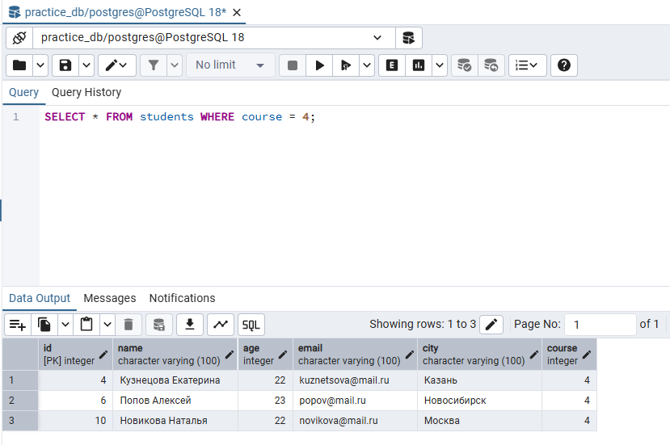
Задание 6.3. Выбрать студентов с возрастом 20 лет
Ваш SQL:
Sql
SELECT * FROM students WHERE age = 20;
Результат: ☑
📸 Вставьте скриншот:
[Место для скриншота]
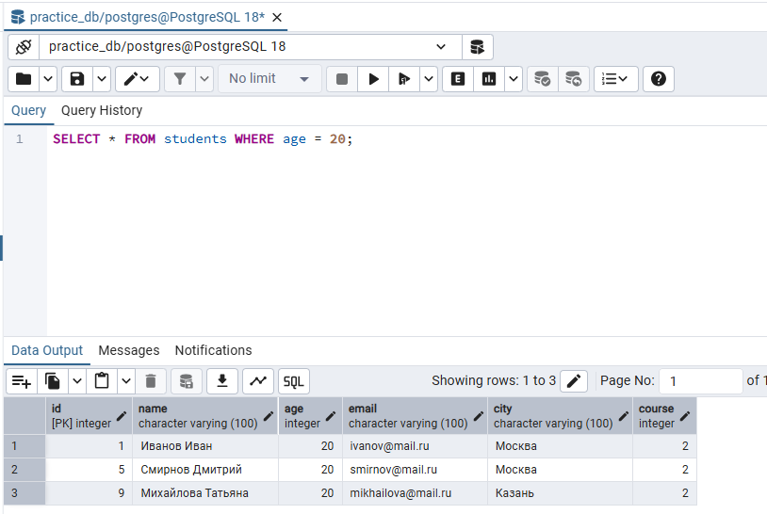
Задание 6.4. Выбрать студентов из Новосибирска
Ваш SQL:
Sql
SELECT * FROM students WHERE city = 'Новосибирск';
Результат: ☑
📸 Вставьте скриншот:
[Место для скриншота]
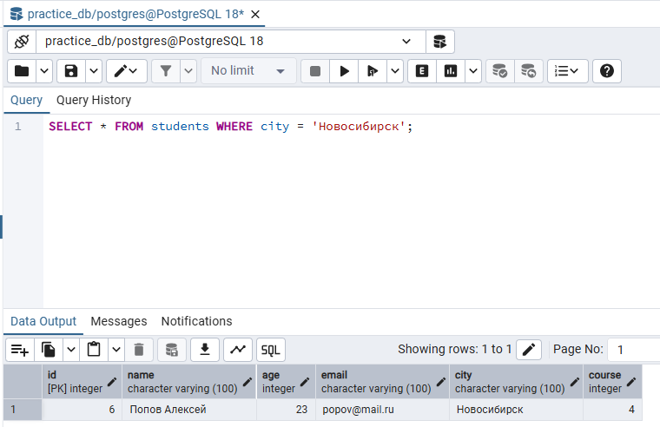
Задание 6.5. Выбрать студентов 1 курса из Москвы
Ваш SQL:
Sql
SELECT * FROM students WHERE course = 1 AND city = 'Москва';
Результат: ☑
📸 Вставьте скриншот:
[Место для скриншота]
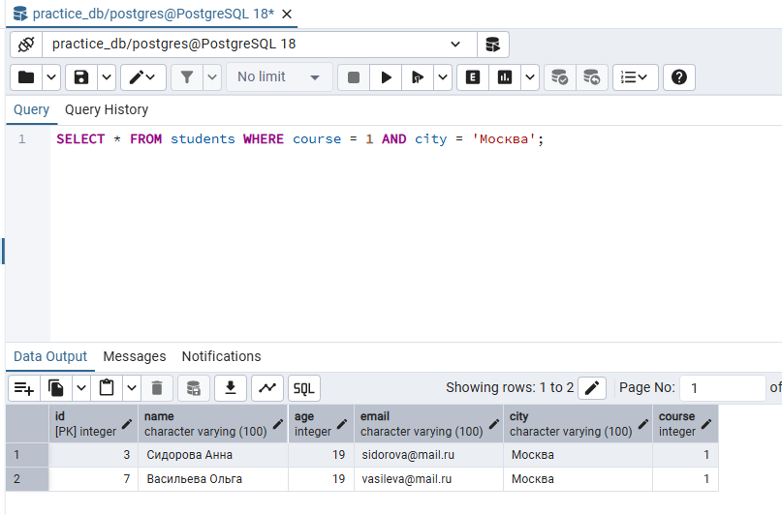
Задание 6.6. Выбрать студентов старше 21 года, отсортировать по возрасту
Ваш SQL:
Sql
SELECT * FROM students WHERE age > 21 ORDER BY age;
Результат: ☑
📸 Вставьте скриншот:
[Место для скриншота]
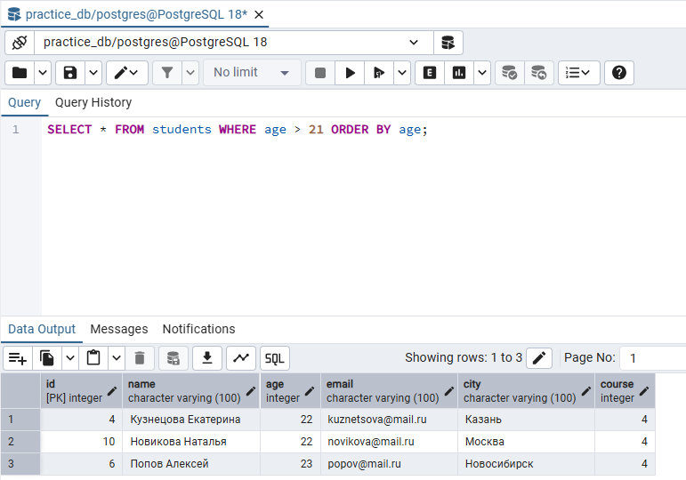
Задание 6.7. Выбрать студентов с именем на «П»
Ваш SQL:
Sql
SELECT * FROM students WHERE name LIKE 'П%';
Результат: ☑
📸 Вставьте скриншот:
[Место для скриншота]
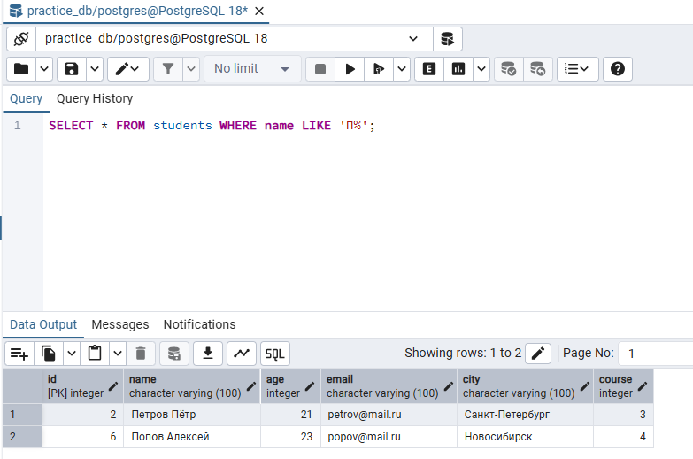
Задание 6.8. Выбрать студентов из Москвы или Казани, отсортировать по возрасту (убыв.)
Ваш SQL:
Sql
SELECT * FROM students WHERE city IN ('Москва', 'Казань') ORDER BY age DESC;
Результат: ☑
📸 Вставьте скриншот:
[Место для скриншота]
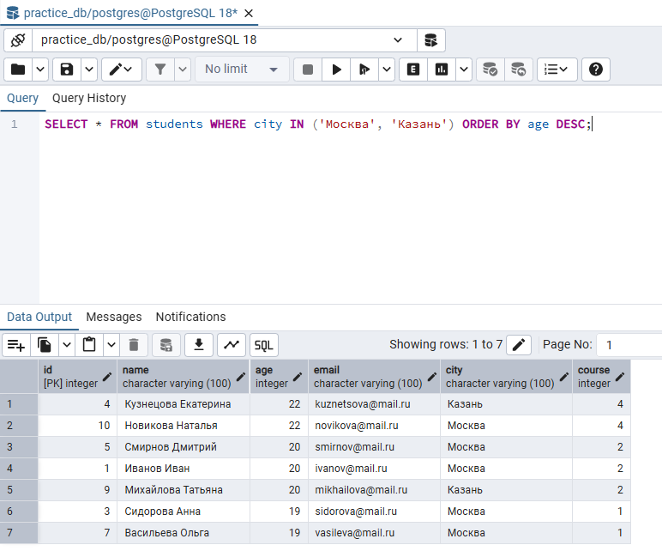
Задание 6.9. Выбрать студентов в возрасте от 19 до 21 года, отсортировать по имени
Ваш SQL:
Sql
SELECT * FROM students WHERE age BETWEEN 19 AND 21 ORDER BY name;
Результат: ☑
📸 Вставьте скриншот:
[Место для скриншота]
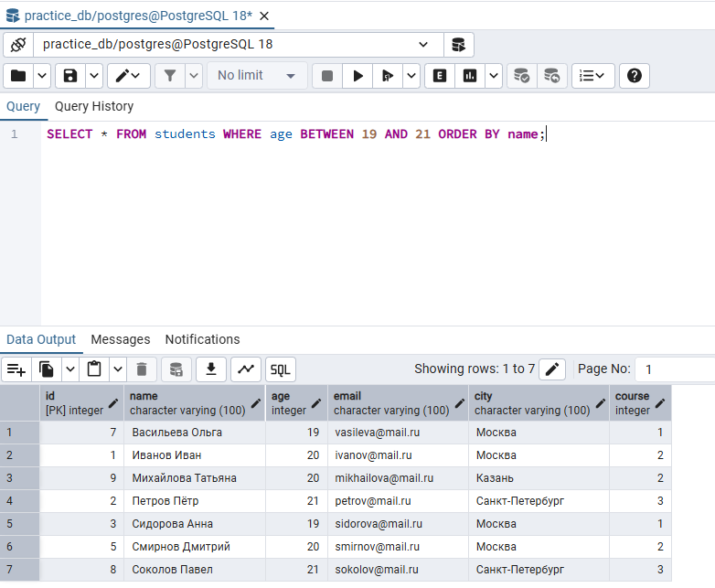
Задание 6.10. Выбрать 3 самых старших студентов
Ваш SQL:
Sql
SELECT * FROM students ORDER BY age DESC LIMIT 3;
Результат: ☑
📸 Вставьте скриншот:
[Место для скриншота]
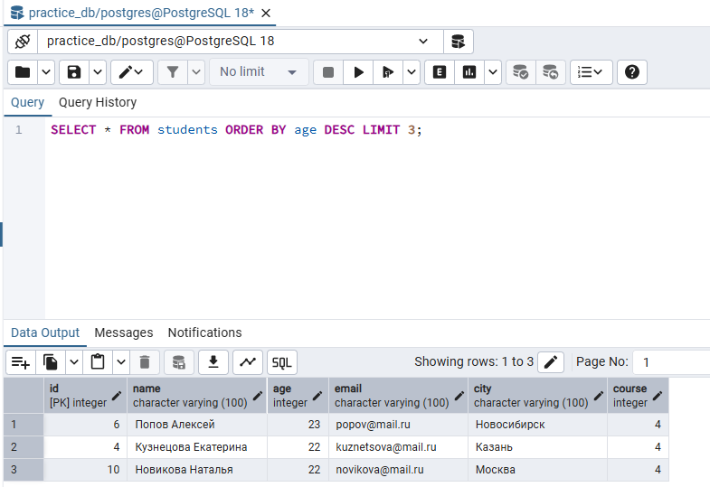

ЗАДАНИЕ 7: Разноуровневые задания (10 минут)

Уровень 1 (базовый)
Задание 1.1. Выбрать всех студентов
Ваш SQL:
Sql
SELECT * FROM students;
Результат: ☑
📸 Вставьте скриншот:
[Место для скриншота]
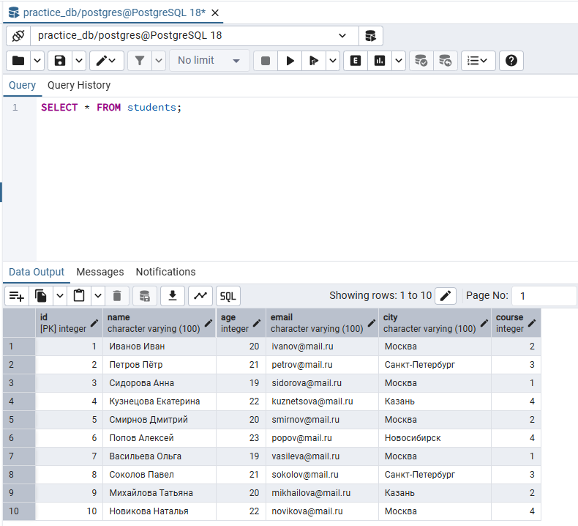
Задание 1.2. Выбрать студентов старше 21 года
Ваш SQL:
Sql
SELECT * FROM students WHERE age > 21;
Результат: ☑
📸 Вставьте скриншот:
[Место для скриншота]
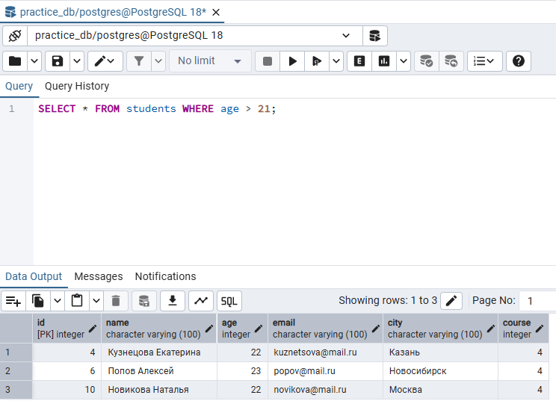
Задание 1.3. Отсортировать по возрасту (по возрастанию)
Ваш SQL:
Sql
SELECT * FROM students ORDER BY age;
Результат: ☑
📸 Вставьте скриншот:
[Место для скриншота]
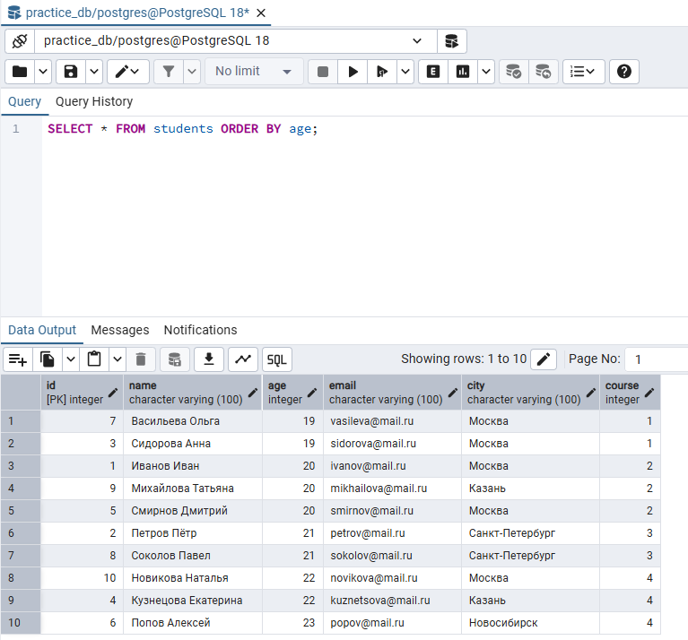

Уровень 2 (средний)
Задание 2.1. Выбрать студентов 3 курса из Санкт-Петербурга
Ваш SQL:
Sql
SELECT * FROM students WHERE course = 3 AND city = 'Санкт-Петербург';
Результат: ☑
📸 Вставьте скриншот:
[Место для скриншота]
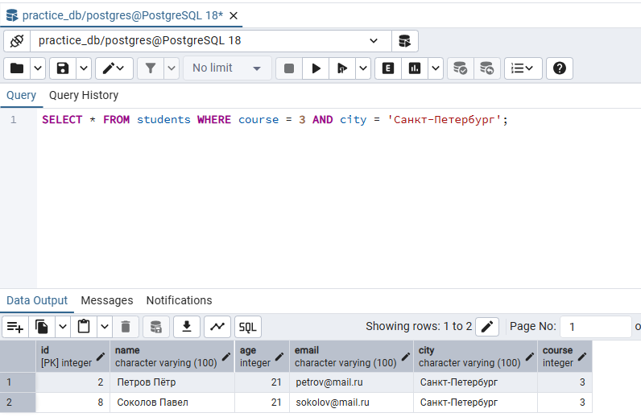
Задание 2.2. Выбрать студентов с именем на «С»
Ваш SQL:
Sql
SELECT * FROM students WHERE name LIKE 'С%';
Результат: ☑
📸 Вставьте скриншот:
[Место для скриншота]
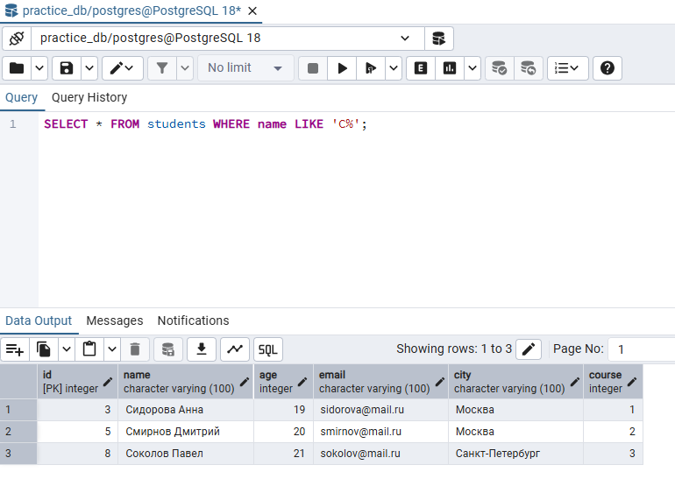
Задание 2.3. Отсортировать по городу (по возрастанию), затем по возрасту (по убыванию)
Ваш SQL:
Sql
SELECT * FROM students ORDER BY city ASC, age DESC;
Результат: ☑
📸 Вставьте скриншот:
[Место для скриншота]
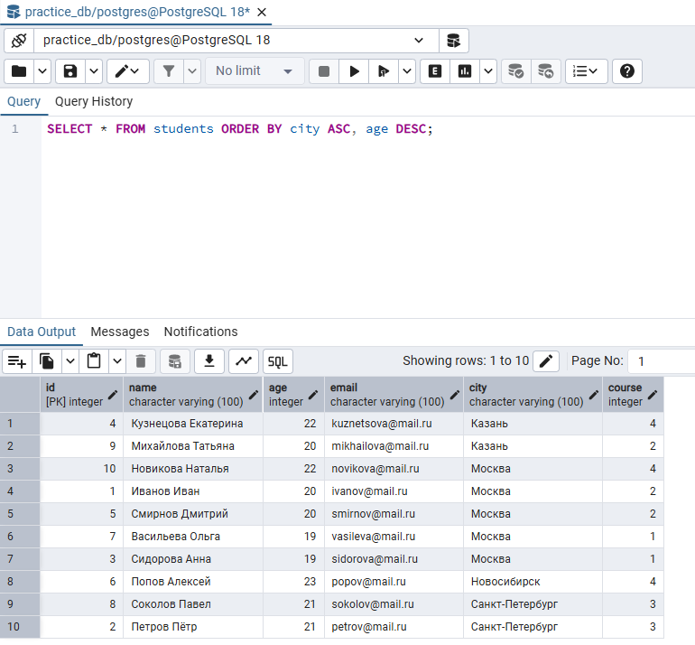
Задание 2.4. Выбрать студентов в возрасте от 19 до 21 года
Ваш SQL:
Sql
SELECT * FROM students WHERE age BETWEEN 19 AND 21;
Результат: ☑
📸 Вставьте скриншот:
[Место для скриншота]
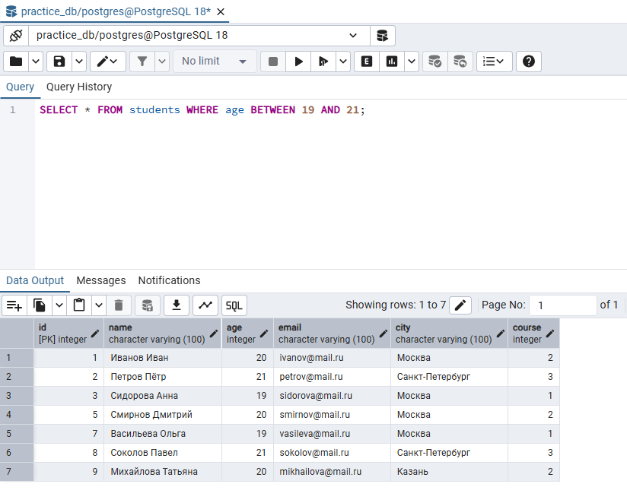

Уровень 3 (повышенный)
Задание 3.1. Выбрать студентов не из Москвы, старше 20 лет, отсортировать по возрасту (по убыванию)
Ваш SQL:
Sql
SELECT * FROM students WHERE city <> 'Москва' AND age > 20 ORDER BY age DESC;
Результат: ☑
📸 Вставьте скриншот:
[Место для скриншота]
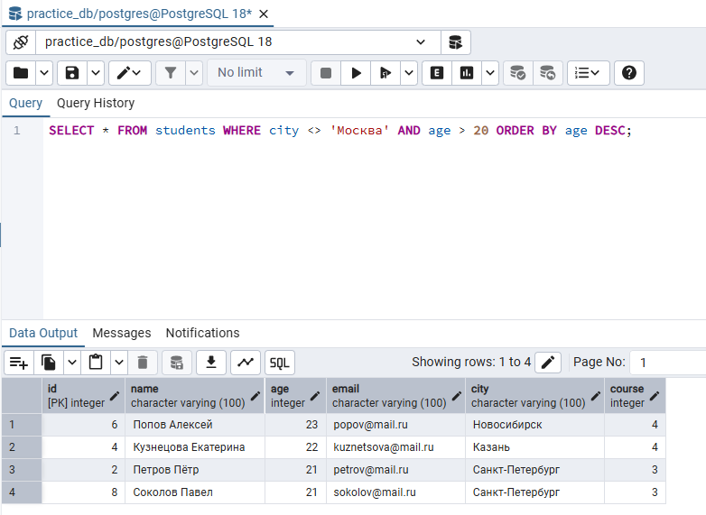
Задание 3.2. Выбрать студентов 1 или 2 курса из Москвы
Ваш SQL:
Sql
SELECT * FROM students WHERE course IN (1, 2) AND city = 'Москва';
Результат: ☑
📸 Вставьте скриншот:
[Место для скриншота]
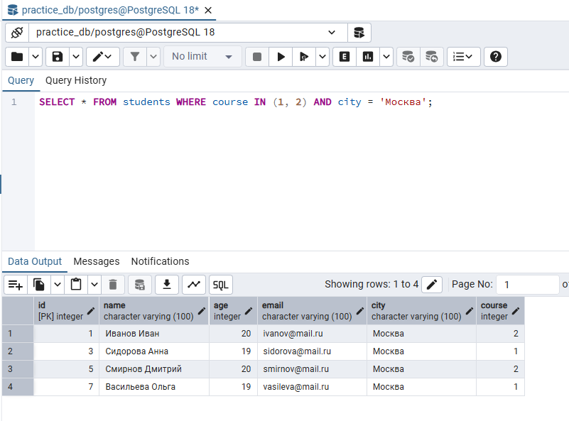
Задание 3.3. Выбрать студентов с email, отсортировать по email
Ваш SQL:
Sql
SELECT * FROM students WHERE email IS NOT NULL ORDER BY email;
Результат: ☑
📸 Вставьте скриншот:
[Место для скриншота]
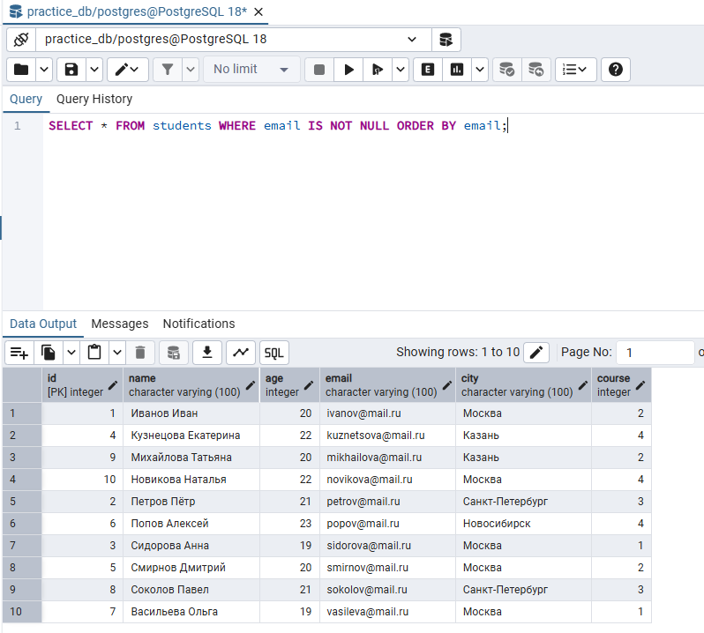
Задание 3.4. Выбрать студентов, чьё имя содержит «ов»
Ваш SQL:
Sql
SELECT * FROM students WHERE name LIKE '%ов%';
Результат: ☑
📸 Вставьте скриншот:
[Место для скриншота]
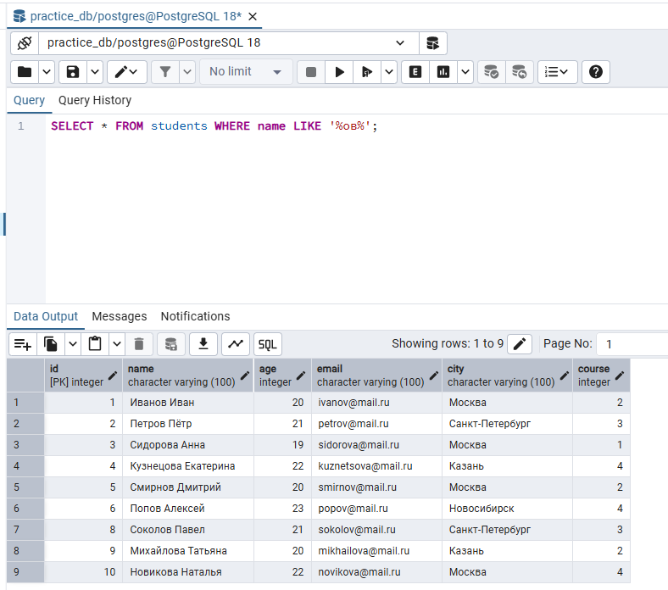
Задание 3.5. Выбрать 5 самых молодых студентов
Ваш SQL:
Sql
SELECT * FROM students ORDER BY age ASC LIMIT 5;
Результат: ☑
📸 Вставьте скриншот:
[Место для скриншота]
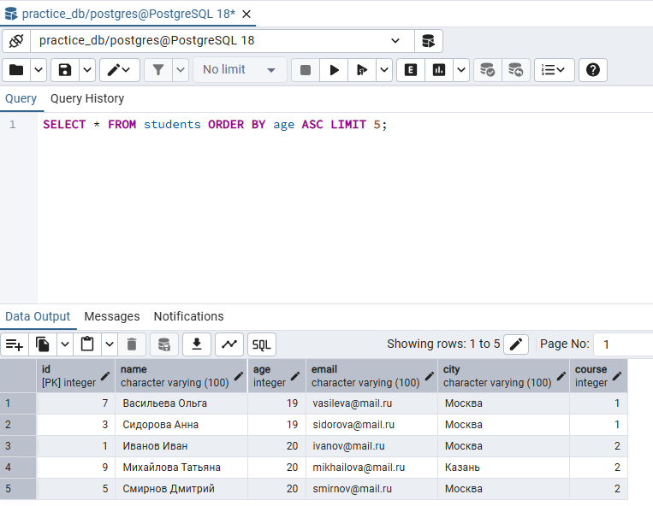

📝 КОНТРОЛЬНЫЕ ВОПРОСЫ (10 минут)
Ответьте на вопросы:
1. Что делает SELECT?
Выбирает данные из таблицы.
2. Что означает символ * в SELECT?
«Все столбцы».
3. Что делает WHERE?
Фильтрует данные по условию.
4. Что делает ORDER BY?
Сортирует данные.
5. Какой оператор используется для сортировки по возрастанию?
ASC
6. Какой оператор используется для сортировки по убыванию?
DESC
7. Что делает оператор AND?
Возвращает строки, где выполняются оба условия.
8. Что делает оператор OR?
Возвращает строки, где выполняется хотя бы одно из условий.
9. Что делает оператор LIKE?
Ищет по шаблону.
10. Что делает оператор IN?
Проверяет, входит ли значение в список.
11. Что делает оператор BETWEEN?
Проверяет, входит ли значение в диапазон (включительно).
12. Что делает оператор IS NULL?
Проверяет, что значение пустое.
13. Как выбрать только 5 строк?
SELECT * FROM students LIMIT 5;
14. Как задать псевдоним столбца?
SELECT name AS student_name FROM students;
15. Как отсортировать по двум столбцам?
SELECT * FROM students ORDER BY city ASC, age DESC;

🎯 ИТОГИ ПАРЫ (5 минут)

Что вы узнали?
№ | Знание | Отметка
1 | Что такое SELECT | ☑
2 | Что такое WHERE | ☑
3 | Что такое ORDER BY | ☑
4 | Операторы сравнения | ☑
5 | Логические операторы | ☑
6 | Оператор LIKE | ☑
7 | Оператор IN | ☑
8 | Оператор BETWEEN | ☑
9 | Оператор IS NULL | ☑
10 | Сортировка по двум столбцам | ☑
11 | Ограничение LIMIT | ☑
12 | Псевдонимы AS | ☑

Что вы сделали?
№ | Действие | Отметка
1 | Создали БД | ☑
2 | Создали таблицу | ☑
3 | Вставили данные | ☑
4 | Выполнили SELECT | ☑
5 | Выполнили WHERE | ☑
6 | Выполнили ORDER BY | ☑
7 | Выполнили комбинированные запросы | ☑
8 | Выполнили самостоятельную работу | ☑
9 | Выполнили разноуровневое задание | ☑
10 | Вставили скриншоты | ☑

Рефлексия
Что было легко?
Запросы SQL
Что было сложно?
Ничего
Что нужно повторить?
Некоторые запросы
Какой уровень задания вы выполнили?
☐ Уровень 1 (базовый)
☐ Уровень 2 (средний)
☑ Уровень 3 (повышенный)

📊 КРИТЕРИАЛЬНОЕ ОЦЕНИВАНИЕ
№ | Критерий | Баллы | Ваш балл
1 | БД создана | 0–2
2 | Таблица создана | 0–2
3 | Данные вставлены | 0–2
4 | SELECT выполнен | 0–2
5 | WHERE выполнен | 0–2
6 | ORDER BY выполнен | 0–2
7 | Комбинированные запросы | 0–2
8 | Самостоятельная работа | 0–2
9 | Разноуровневое задание | 0–2
10 | Скриншоты вставлены | 0–2
11 | Контрольные вопросы | 0–2
12 | Рефлексия | 0–2
ИТОГО |  | 24
Оценка:
- 22–24 баллов — «Отлично»
- 17–21 баллов — «Хорошо»
- 12–16 баллов — «Удовлетворительно»
- 0–11 баллов — «Неудовлетворительно»

📚 ДОМАШНЕЕ ЗАДАНИЕ
1. Повторить:
- SELECT, WHERE, ORDER BY
- Операторы сравнения
- Логические операторы
- LIKE, IN, BETWEEN, IS NULL
2. Подготовиться к следующей паре:
- Тема: «Создание таблиц. PRIMARY KEY, NOT NULL, UNIQUE, DEFAULT»
- Прочитать: CREATE TABLE
- Подготовить: примеры
3. Практика:
- Создать 3 таблицы
- Вставить 15 записей
- Выполнить 20 SQL-запросов

📋 ПРИЛОЖЕНИЯ

Приложение 1: Псевдокод SQL
SQL | Псевдокод
SELECT * FROM students; | ВЫБРАТЬ всё ИЗ students
SELECT name FROM students; | ВЫБРАТЬ name ИЗ students
SELECT * FROM students WHERE age > 20; | ВЫБРАТЬ всё ИЗ students ГДЕ age БОЛЬШЕ 20
SELECT * FROM students ORDER BY age; | ВЫБРАТЬ всё ИЗ students ПОРЯДОК ПО age ПО_ВОЗРАСТАНИЮ
SELECT * FROM students ORDER BY age DESC; | ВЫБРАТЬ всё ИЗ students ПОРЯДОК ПО age ПО_УБЫВАНИЮ
SELECT * FROM students LIMIT 5; | ВЫБРАТЬ всё ИЗ students ОГРАНИЧИТЬ 5
SELECT name AS n FROM students; | ВЫБРАТЬ name КАК n ИЗ students

Приложение 2: Операторы
SQL | Псевдокод
= | РАВНО
> | БОЛЬШЕ
< | МЕНЬШЕ
>= | БОЛЬШЕ_ИЛИ_РАВНО
<= | МЕНЬШЕ_ИЛИ_РАВНО
<> | НЕ_РАВНО
AND | И
OR | ИЛИ
NOT | НЕ
LIKE | ПОДОБНО
IN | В
BETWEEN | МЕЖДУ
IS NULL | ПУСТО
IS NOT NULL | НЕ_ПУСТО

Приложение 3: LIKE
SQL | Псевдокод
'И%' | Начинается с «И»
'%ов' | Заканчивается на «ов»
'%ов%' | Содержит «ов»
'_ванов' | Второй символ — «в»

✅ ПРОВЕРКА ВЫПОЛНЕНИЯ
№ | Что проверено | Отметка преподавателя
1 | БД создана | ☐
2 | Таблица создана | ☐
3 | Данные вставлены | ☐
4 | SELECT выполнен | ☐
5 | WHERE выполнен | ☐
6 | ORDER BY выполнен | ☐
7 | Комбинированные запросы | ☐
8 | Самостоятельная работа | ☐
9 | Разноуровневое задание | ☐
10 | Скриншоты вставлены | ☐
11 | Контрольные вопросы | ☐
12 | Рефлексия | ☐
Оценка: _________________
Подпись преподавателя: _________________
Дата: «___» __________ 2026 г.

📖 РЕКОМЕНДУЕМЫЕ ИСТОЧНИКИ
- Официальная документация PostgreSQL: https://www.postgresql.org/docs/
- Официальная документация MySQL: https://dev.mysql.com/doc/
- Электронный тренажёр «Упражнения по SQL»: https://sql-ex.ru/
- Голицына О.Л. Основы проектирования баз данных. — М.: Форум, 2021.
Рабочая тетрадь разработана для УП.11
Пара № 3: Первый SQL-запрос. SELECT, WHERE, ORDER BY
Продолжительность: 90 минут
Руководитель практики: _________________ / _______________
Дата: «___» __________ 2026 г.

